Тест по всеобщей истории. ХХ век. 9 класс
1. Установите хронологическую последовательность исторических событий.
(Ответ записать буквами в правильной последовательности в таблице).
А. Парижская мирная конференция Г. «Новый курс» Рузвельта
Б. Нюрнбергский процесс Д. Война во Вьетнаме
В. Берлинский кризис «холодной войны» Е. «Бархатные революции»

2. Установить соответствие между историческими событиями и датами.
(Ответ записать цифрами в таблице).
А. Образование ООН 1. 1944г.
Б. Тегеранская конференция 2. 1989г.
В. «Верденская мясорубка» 3. 1916г.
Г. Бреттон-Вудская конференция 4. 1949г.
Д. Падение Берлинской стены 5. 1943г.
6. 1945г.
А | Б | В | Г | Д

3. Интенсивный экономический рост обеспечивается
А. Расширением производства В. Вовлечением в производство новых ресурсов
Б. Увеличением числа работников Г. Совершенствованием технологий производства

4. Экстенсивный экономический рост происходит в результате
А. Расширения производства В. Технических изобретений
Б. Роста производительности труда Г. Совершенствования технологий производства

5. Установить соответствие между термином и его определением.
(Ответ записать цифрами в таблице).
А. Либерализация 1. Процесс взаимного приспособления, расширения экономического
сотрудничества двух и более государств
Б. Интеграция 2. Процесс преобразования общества с учётом опыта передовых
стран
В. Глобализация 3. Политика, направленная на ослабление государственного
контроля над отдельными (или всеми) сторонами общественной
жизни.
Г. Модернизация 4. Процесс всемирной экономической, политической, культурной и
религиозной унификации и интеграции.
А | Б | В | Г

6. К странам социалистического лагеря относились (отметить лишние):
Чехословакия, Польша, Китай, Латвия, Болгария, Македония, Югославия, Венгрия, Куба, Румыния, ГДР, ФРГ, Монголия, СССР, Португалия.

7. Укажите четыре компонента глобализации.
А. Либерализация торговли, снятие ограничений на движение товаров по всему миру.
Б. Формирование международных интегрированных производств.
В. Движение капитала во всемирном масштабе.
Г. Создание единой глобальной системы международной безопасности.
Д. Введение большинством стран мира протекционистских мер защиты внутреннего рынка.
Е. Создание глобальной системы контроля над климатом Земли.
Ж. Неограниченное распространение информации и знаний.
З. Введение единой религии во всемирном масштабе.

8. Записать полными словами аббревиатуры букв:
ВТО, МВФ, ООН, НАТО, ЕС, ОБСЕ, ТНК, ГДР, ФРГ, КНР, СБ ООН, ХДС, ИСП.

9. Прочтите описание событий и укажите, к какой стране оно относится.
«В 1991 году СФРЮ распалась. 25 июня Словения и Хорватия официально заявили о своей независимости. В Словении велись бои, но силы федералов были недостаточно сильны, и вскоре войска были выведены с территории бывшей республики… В Хорватии в развязанной войне были убиты тысячи людей, сотни тысяч были вынуждены покинуть свои дома. Все попытки европейского сообщества и ООН прекратить огонь в Хорватии оказались тщетными. Сербы и черногорцы смирились с неизбежным расколом и провозгласили создание нового государства… В Боснию были посланы миротворческие войска ООН, которым с переменным успехом удавалось приостанавливать бойню, облегчать судьбу осаждённому и голодающему населению и создавать «зоны безопасности» для мусульман…»

10. Установить соответствие между названиями городов, государств и годами исторических событий (ответ записать набором цифры, большой буквы, маленькой буквы в таблице.
Например: 2Бв)
- Фултон А. Югославия а. 1945г.
- Косово Б. США б. 1999г.
- Хиросима В. Куба в. 1946г.
- Гавана Г. Япония г. 1959г.
Д. Великобритания

11. Указать годы (даты) исторических событий:
1. Начало «холодной войны» 2. Завершение Второй мировой войны
3. Приход фашистов к власти в Германии 4. События на Майдане в Киеве

12. Дать определения понятий:
Маргинал, инвестиции, неоконсерватизм.

13. Установить соответствия (ответ записать в таблице):
А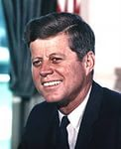 Б 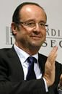 В 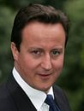 Г 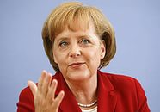 Д 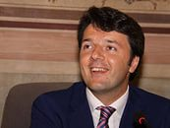 Е 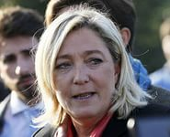
Ж 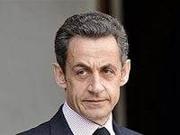 З 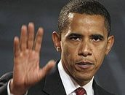 И 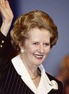 К 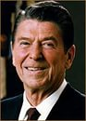 Л 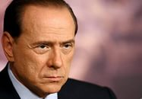 М 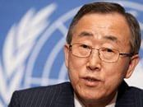

- Ангела Меркель 2. Николя Саркози 3. Рональд Рейган 4. Франсуа Олланд 5. Барак Обама
6. Марин Ле Пен 7. Дэвид Кэмерон 8. Маргарет Тэтчер 9. Пан Ги Мун 10. Маттео Ренци
11. Сильвио Берлускони 12. Джон Кеннеди
А | Б | В | Г | Д | Е | Ж | З | И | К | Л | М

14. Дать развёрнутый ответ на один вопрос (по выбору):
Какие проблемы современного мира являются глобальными?
Какие уроки истории преподнёс человечеству ХХ век?

